Инструкция по голосованию за понравившуюся идею
1. Заходим по ссылке https://idea.asi.ru/ на платформу по сбору идей.
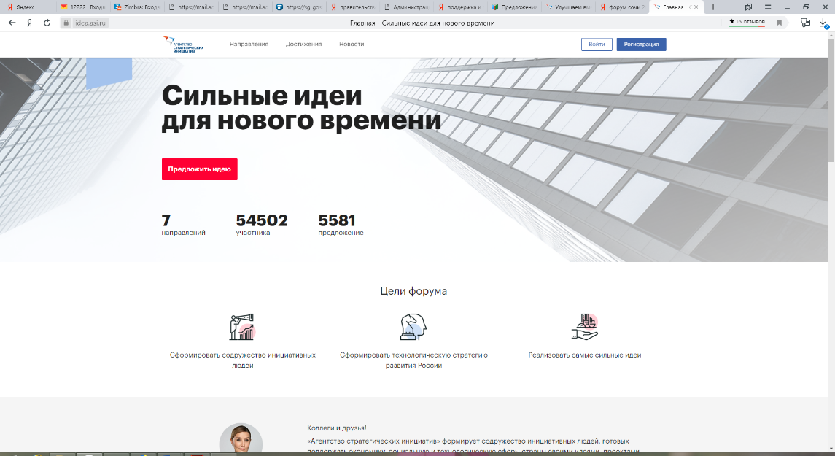
2. Опускаемся вниз страницы и выбираем поочередно одно из семи направлений, например, "Новая социальная политика"
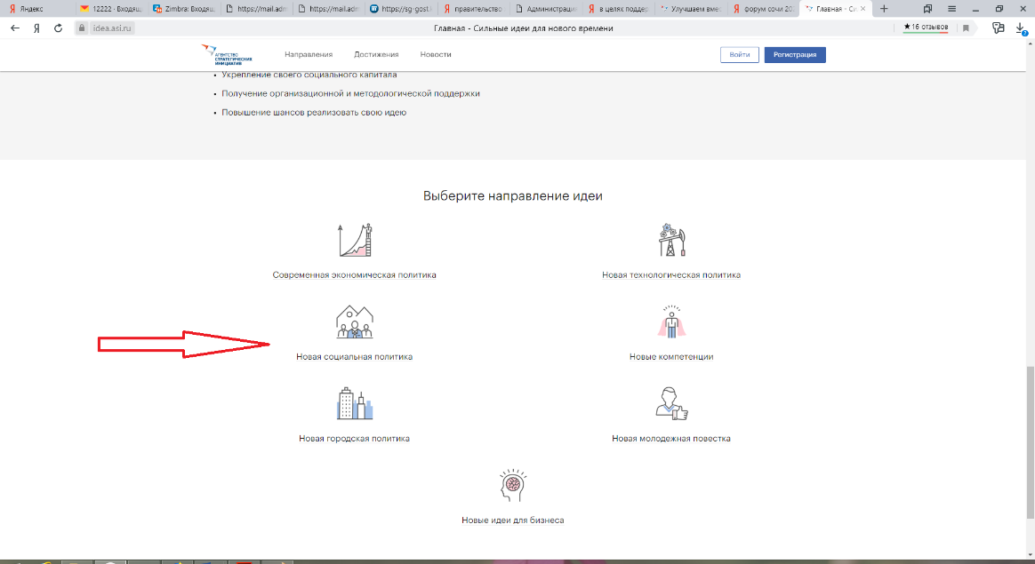
3. Зайдя в направление, вы попадаете на следующую страницу. Необходимо идентифицировать себя как участника и войти с помощью кнопки Leader-ID
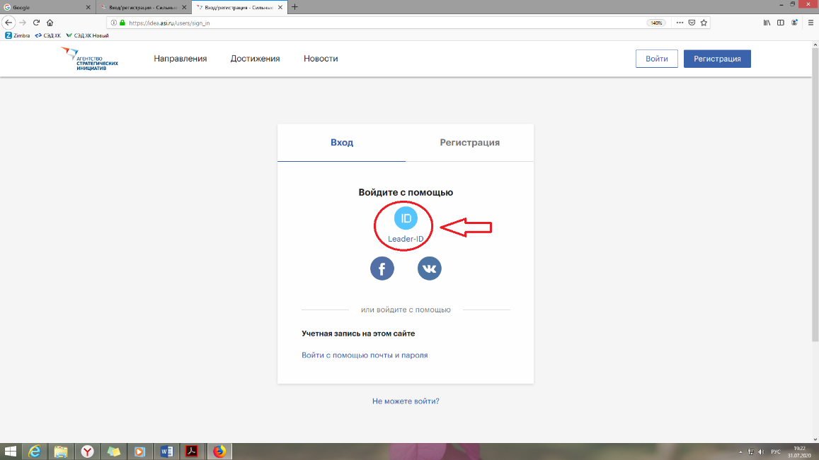

Если вы уже зарегистрированы в Leader-ID, необходимо набрать пароль и войти в систему
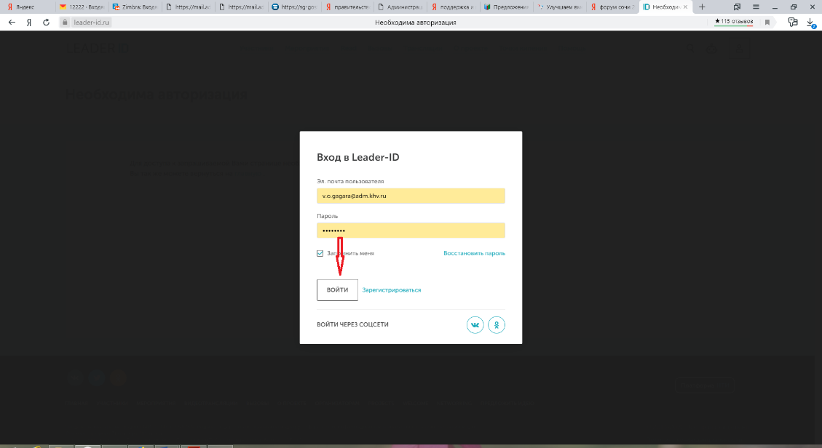

Если нет – необходимо зарегистрироваться.
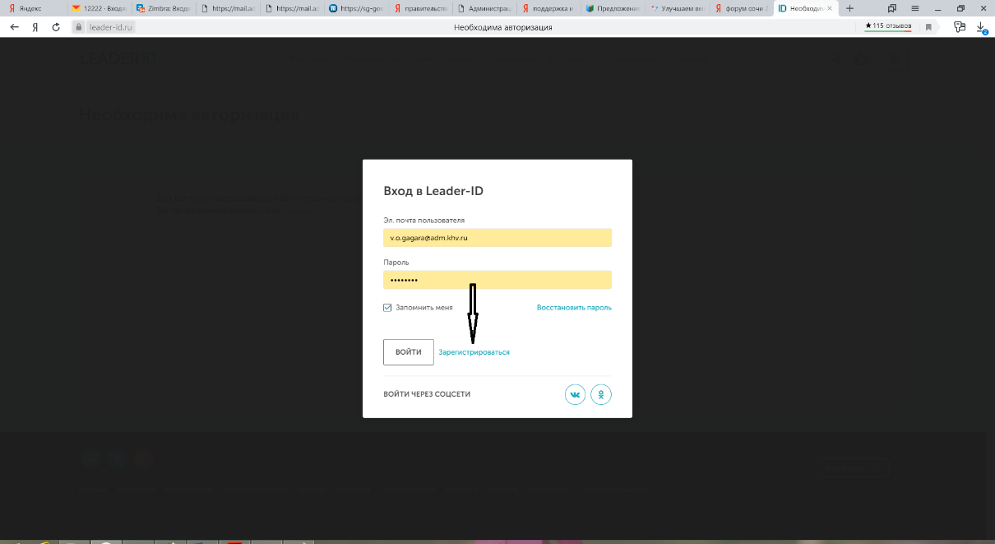
4. Войдя в систему, вы попадаете на страницу выбранного направления

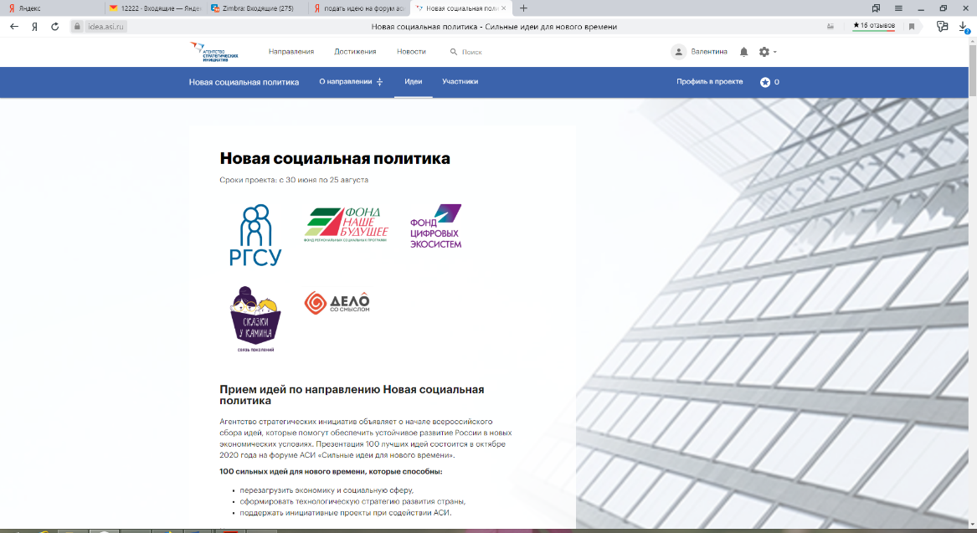

5. Опускаемся вниз страницы и выбираем регион –Хабаровский край
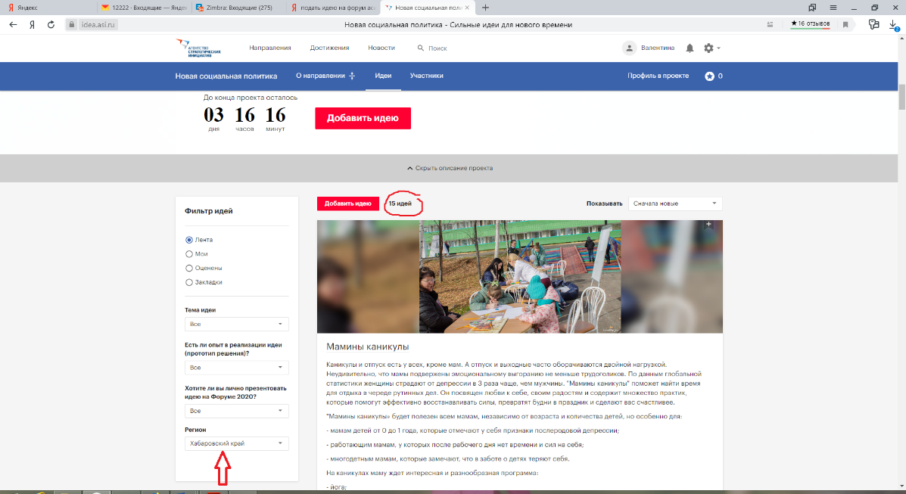

6. Справа мы видим общее количество поданных идей от Хабаровского края по данному направлению и ниже располагаются все проекты по порядку. Здесь, например, первая идея "Мамины каникулы". Ниже идет описание проекта, тема идеи, автор и дата размещения ее на платформе.
Чтобы развернуть проект полностью и увидеть рейтинг идеи, необходимо нажать на стрелку справа
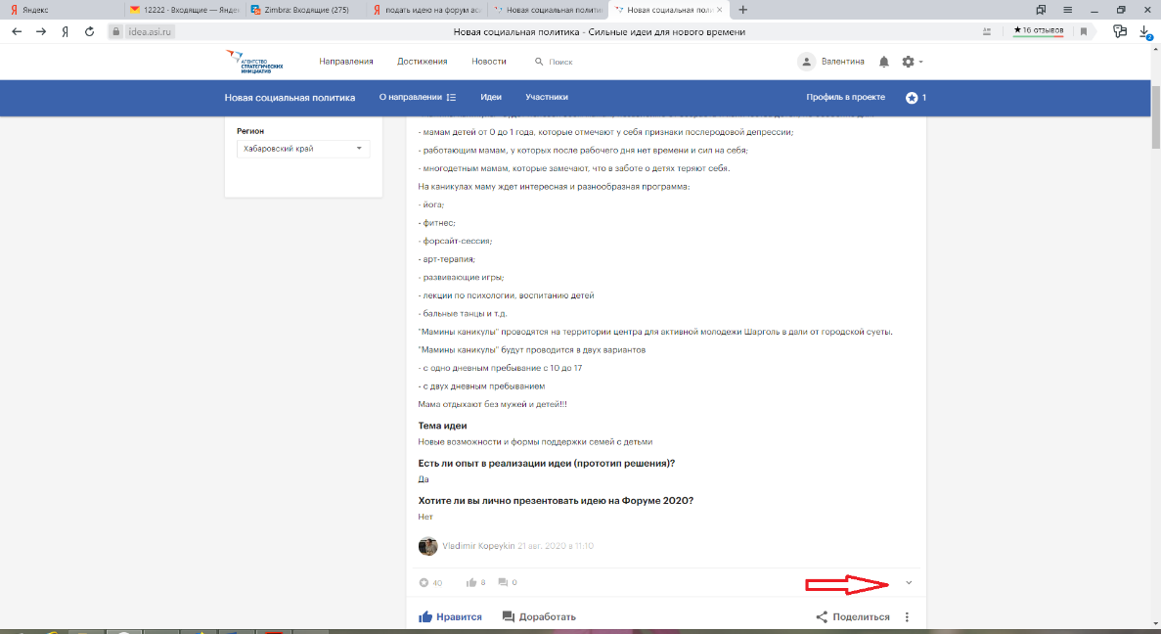

7. Для того, чтобы проголосовать за эту идею, необходимо нажать на кнопку "Нравится"
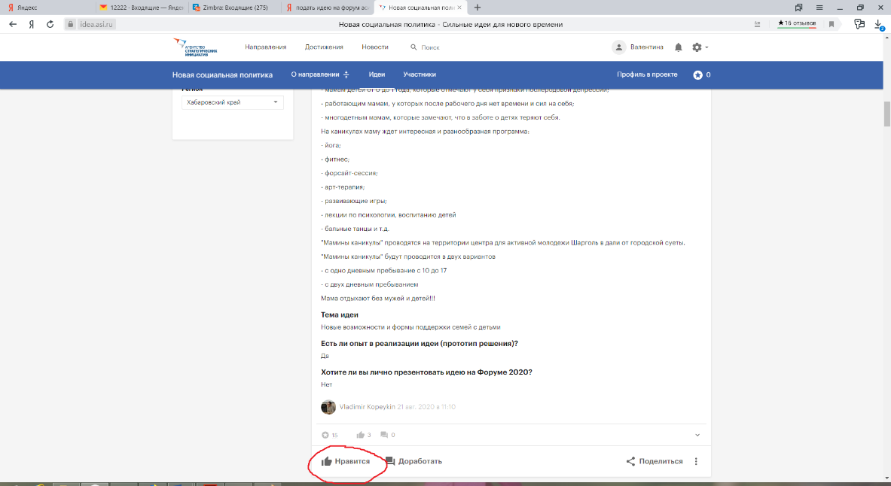
8. Для того, чтобы оставить свой комментарий, необходимо нажать на кнопку "Доработать"

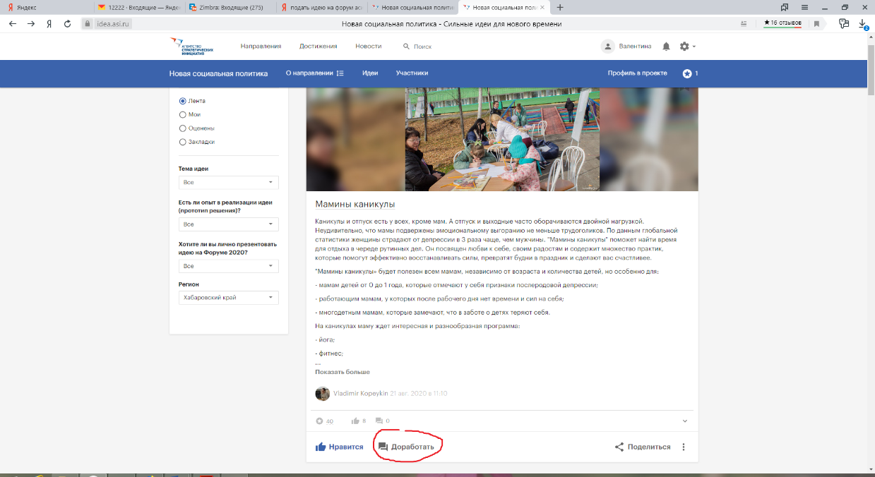

9. Вы попадаете на следующую страницу и оставляете свой комментарий, предварительно отмечая, что это: дополнение, возражение, просьба уточнить. Ниже приведен пример из другого проекта.
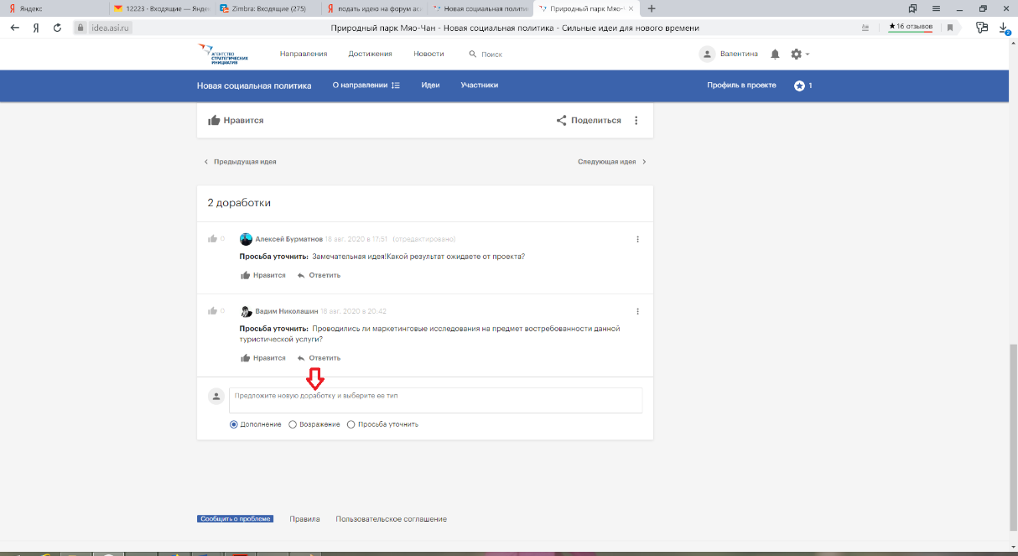

10. Оставив комментарии и нажав стрелку в левом верхнем углу, вы возвращаетесь обратно в список проектов
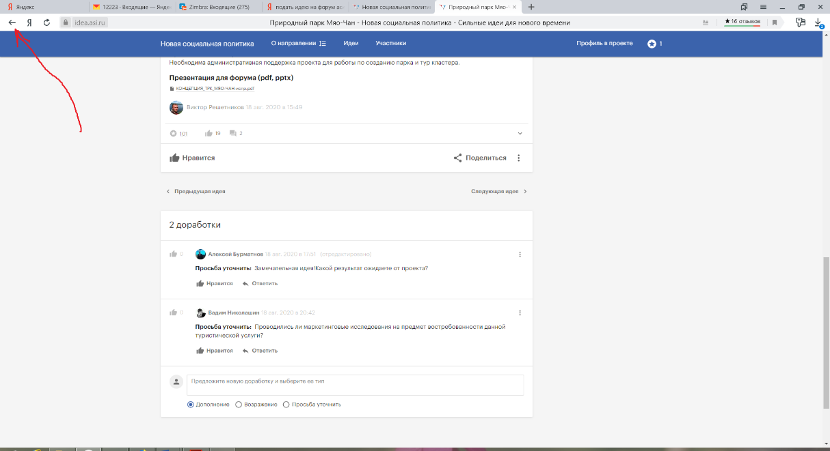
11. Опускаясь ниже, переходите к следующей идее
